1 Zoudenbalch

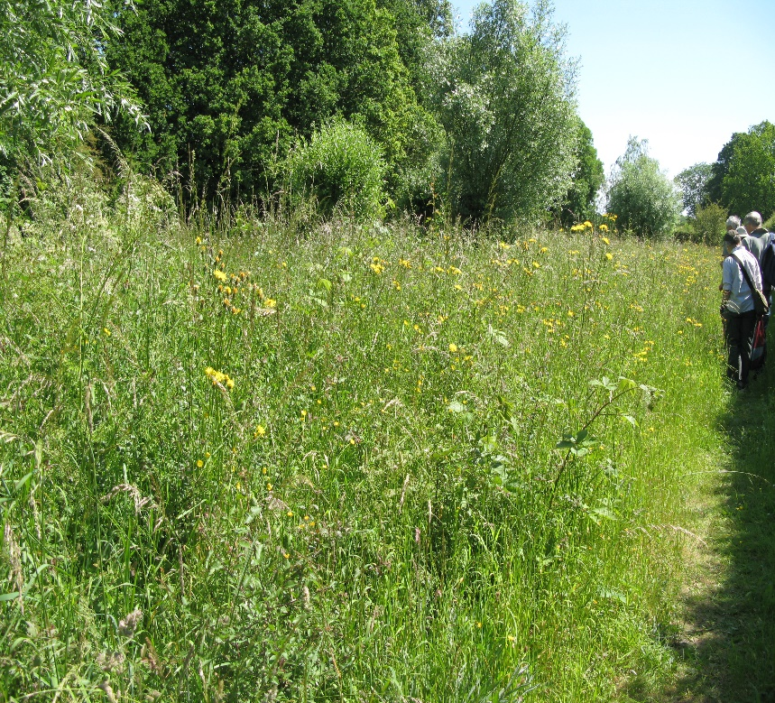
Korte beschrijving van het gebied
Afbeelding 1 Zoudenbalch 3 juni 2023 Gedeelte waar Goudhaver, Geel walstro en Bevertjes groeien.
Tussen de Kromme Rijn en voetbalvereniging Odin ligt een strook grasland met een aantal leuke soorten. Het gebied is ontstaan omstreeks 1975 toen de sportvelden van Odin werden gedraaid waardoor een strook tussen de sportvelden en de Kromme Rijn overbleef. Tot rond 1985 was het weiland-achtig. Hierbij moet je denken aan wat zavelige kleigronden. Daarna werd een bosje aangelegd en heeft het gebied zijn huidige vorm gekregen.
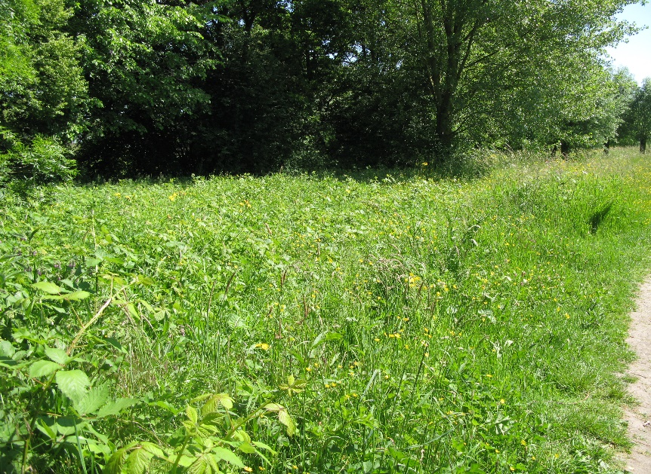
Rond 2000 is Zoudenbalch in Het Groene Web Project gekomen, waarbij het grasland is ontstaan. Er is ingezaaid met een kalkrijk ‘margrietenmengsel’. Diverse soorten hiervan zijn nog steeds aanwezig. Ook zijn er nieuwe verschenen die niet in dat kalkrijke mengsel zaten, zoals Bijenorchis.
Afbeelding 2 Zoudenbalch 3 juni 2023 Gedeelte waar Gewone agrimonie groeit en veel bramen.
Het beheer werd eerst door gemeente uitgevoerd en daarna meer dan 10 jaar door vrijwilligers van de vereniging de Bonte Kraeij. Er werd 2 x per jaar in stroken gemaaid en het maaisel werd afgevoerd. Bloemrijke banen werden overgeslagen. Het volgende jaar werd een andere baan overgeslagen. Dit beheer was goed voor de planten en vlinders.
Nu is het beheer weer in handen van de gemeente. Vier jaar geleden is het beheer veranderd waardoor het gebied opener is geworden. Dit gebied wordt volgens de kleurkeur richtlijnen in stroken gemaaid.

In 2019 werd het gebied op 25 mei geïnventariseerd, in 2021 op 29 mei in 2023 op 3 juni.
Afbeelding 1 en 2 geven een indruk van het gebied.

Onderzoeksvragen van de gemeente
Hoe ontwikkelt dit gebied zich.
Waar groeien de volgende aandachtsoorten en nemen deze toe of af?
Beemdkroon, Bevertjes, Bijenorchis, Geel walstro, Gewone agrimonie, Goudhaver, Grote ratelaar, Heelblaadjes, Kamgras, Rapunzelklokje, Rechte ganzerik, Ruige anjer, Wilde marjolein.

Resultaten
Tabel 1 Gevonden aandachtsoorten in Zoudenbalch
 | Gewenste aandachtsoorten |  | 2019 | 2021 | 2023
1 | Beemdkroon | Knautia arvensis |  | lf | o
2 | Bevertjes | Briza media |  | lf | lf
3 | Bijenorchis |  |  |  | r 6
4 | Geel walstro | Galium verum | la | la | la
5 | Gewone agrimonie | Agrimonia eupatoria | lf | lc | lf
6 | Goudhaver | Trisetum flavescens |  | lf | lf
7 | Grote ratelaar | Rhinanthus angustifolius | lf
8 | Heelblaadjes | Pulicaria dysenterica | lf | lf
9 | Kamgras | Cynosurus cristatu |  |  | o
10 | Kleine ratelaar | Rhinanthus mino |  |  | lf
11 | Rapunzelklokje | Campanula rapunculus |  | x
12 | Wilde marjolein | Origanum vulgare | lc | ld | lc
 | Ongewenste aandachtsoorten
 | Braam |  | lc | ld | ld
 | Rode kornoelje |  |  | la | lf
 | totaal aantal gevonden soorten |  | 79 | 106 | 92
Het voorjaar was nat en de temperatuur gemiddeld. De vegetatie was op een aantal plekken bijna twee meter hoog. Dit jaar zijn twee nieuwe aandachtsoorten gevonden, Bijenorchis en Kamgras. In het totaal zijn dit jaar 15 soorten minder gevonden dan in 2021. Sommige soorten, zoals Klein hoefblad, vallen niet op in de hoge begroeiing, omdat deze al aan het afsterven zijn. Andere soorten zijn in 2021 pas later in het jaar gevonden, zoals Rapunzelklokje, Heelblaadjes, Slibbladige Kaardenbol en Gele morgenster.

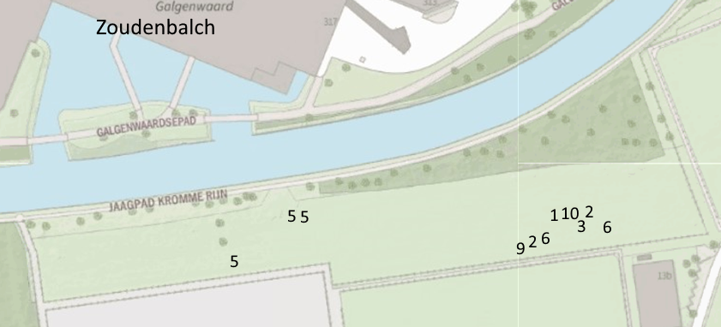
Vier aandachtsoorten zijn in 2023 (nog) niet gevonden: Heelblaadjes, Rapunzelklokje, Rechte ganzerik en Ruige anjer.
Kaart 1 Groeiplaatsen van een aantal gewenste aandachtsoorten in 2023.
Op kaart 1 zijn de groeiplaatsen van een aantal gewenste aandachtsoorten aangegeven met nummers die overeen komen met de nummers in de tabel.
Tussen het paadje en de bosschage, links op afbeelding 2, is heel veel opslag van Braam over de hele lengte van het gebied. Aan de kant van de sportvelden is veel opslag van Rode kornoelje en Sleedoorn.

Conclusie
In het beheer moet rekening worden gehouden met verruiging door Braam en opslag van Rode kornoelje en Sleedoorn.
Links op het kaart je, tegen de struiken aan, groeien veel Grote brandnetels. Deze strook is ca. 20 meter lang.
De vegetatie is op al vrij hoog. Stukken eerder maaien is verstandig. De plekken waar de Bijenorchis groeit, moeten dan wel ontzien worden.
Voor hondenbezitters is opruimplicht van de poep verstandig om zo verrijking van de bodem tegen te gaan. Hiervoor zijn prullenbakken aan beide zijden van het gebied nodig.

Geïnventariseerd door
Ryoko Appelboom, Saskia Bantjes, Renske Roest, Dicky Mooiweer, Martin van Genderen, Menko Vlaardingerbroek, Caroline Meijer, Tiny Scholtens, Nine Ebben, Richard Janzen

